# ET-S51H@B 人脸门禁一体机

## 产品概述

ET-S51H@B 人脸门禁一体机是一款高性能、高可靠性的双目的人脸识别类门禁产品。把宇视人脸识别技术完美地融合到门禁产品中，依托深度学习算法，支持刷脸核验开门，实现人员的精确控制。外来人员可呼叫住户室内机远程开门。该产品具备高识别率、大库容、识别快等特点。可广泛应用于智慧小区、公安、园区等楼宇系统中。

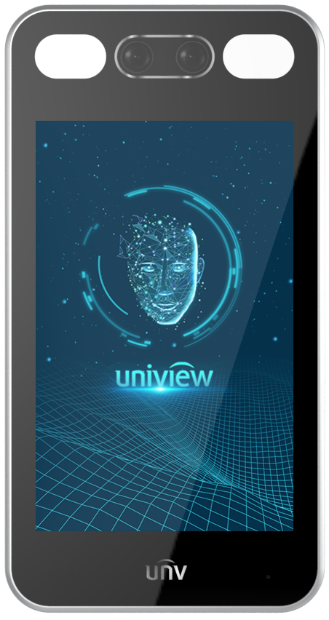

## 产品特点

* 采用工业级设计，性能稳定，外形高端大方；
* 采用宇视自主知识产权的深度学习算法模型，人脸识别率>99%，误识率<1%；
* 内置深度学习专用芯片，支持本地离线识别，人脸（1:N）库容高达50000；
* 最快识别速度0.2秒，采用多模型融合模式，降低误识率，提升通过率；
* 内置16G EMMC前端存储，稳定可靠，最多支持10万条记录；
* 两路摄像头，采用200万1080P低照度宽动态广角摄像头及F1.6大光圈镜头，适应多种复杂光线场景下，采集高质量图像；
* 内置麦克风与扬声器，支持与住户室内机双向对讲功能；
* 支持身高0.8m~2.2m人员的人脸识别及0.2~2.9m的识别距离控制；
* 支持基于深度学习算法的活体检测功能，有效避免照片、视频等欺骗方式；
* 支持人脸测光和人形测光，快速适应环境光；
* 支持休眠模式息屏，保持最低补光亮度，防止夜间晃眼；
* 支持单个人员最多添加6张底库照片，大大提升识别速度和通过率；
* 支持视频采集，支持国标、ONVIF、IMOS的协议接入通用安防平台和NVR；
* 支持刷脸、刷卡、人证、密码、二维码等方式控制开门；
* 支持直接控制门锁、开门按钮、门磁检测等，实现门禁管理；
* 支持本地配置网络及本机参数；
* 支持有线网络、4G等多种方式联网；
* 具备防拆、门开超时、认证超次等报警功能，开关量接入消防信号，实现火灾报警时门常开；
* 双网口串联，复用原有网络；支持断电逃生；

## 订购信息

|  |  |
| --- | --- |
| 产品型号 | 备注 |
| ET-S51H@B | 人脸门禁一体机 |

## 产品规格

|  |  |
| --- | --- |
| 功能参数 | 描述 |
| 操作系统 | 嵌入式Linux操作系统 |
| 人脸识别率 | >99% |
| 人脸识别时间 | 200ms |
| 人脸库容 | 5万 |
| 存储容量 | 16GB |
| 脱机记录数 | 10万条事件记录 |
| 常用核验方式 | 人脸白名单（1：N） |
| 人证、人卡核验（1：1）（外接读卡器） |
| 开门方式 | 刷脸、刷卡、人证、密码、二维码 |
| 通信方式 | 10/100Mbps自适应网口，4G（外接选配） |
| 人员管理 | 支持人员库的添加、更新、删除 |
| 记录管理 | 支持记录本地保存和实时上传 |
| 接口 | 网线×2、韦根输入×1、韦根输出×1、RS485×1、告警输入×2、告警输出×1、USB2.0×1、门锁接口×1、门磁接口×1、开门按钮×1 |
| 设备电源 | DC12V±25%输入 |
| 显示屏 | 触摸屏；尺寸：10.1英寸；分辨率：800*1280； |
| 摄像头 | 双摄像头，200万像素1080P |
| 补光灯 | 一组白光补光灯、一组红外补光灯 |
| 尺寸（长×宽×高） | 324.1mm×171.1mm×32.8mm |
| 工作环境 | -20℃~65℃，<95%不凝露 |
| 适用场景 | 室内、室外（使用时需选配防水罩） |

## 配件推荐

|  |  |
| --- | --- |
| 配件 | 备注 |
| EP-BRS1 | 安全模块 |
| PWR-DC1202-A-NB | 电源适配器 |
| EP-SC5 | 标准款门禁一体机防水护罩 |

## 产品尺寸

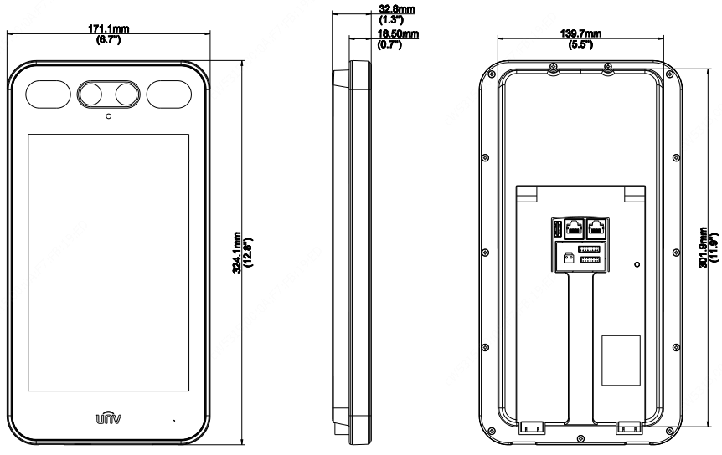



**浙江宇视科技有限公司**

©2018浙江宇视科技有限公司版权所有保留一切权利

免责声明：虽然我司试图在本资料中提供准确的信息，但不保证资料的内容不含有技术性误差或印刷性错误，为此我司对本资料中的不准确不承担任何责任。我司保留在没有通知或提示的情况下对本资料的内容进行修改的权利。

http:// www.uniview.com

**客户服务热线**

400-655-2828

**杭州市滨江区江陵路88号万轮科技园10号楼南座**

**South Tower, Building 10, Wanlun Science Park, 88 Jiangling Road,**

**Hangzhou, P.R.China**

**邮编：310053**

**电话：0571-86760000**

**传真：0571-86760001**